- pc首页banner图链接点击不会跳转（链接已存在）
- pc首页最后通栏改为3个栏目切换内容，目前内容不会变，链接跳转对应栏目不对（目前存在的链接是正确的）
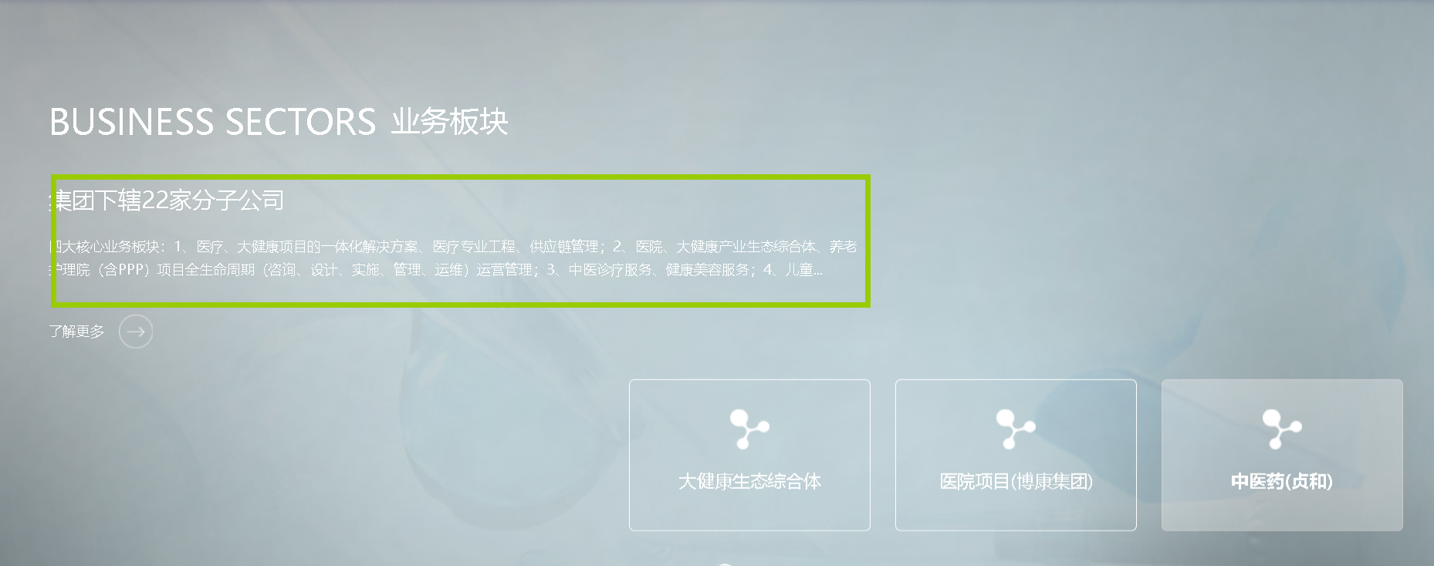
- pc招聘小屏幕分辨率问题和附件上传简历样式(手机上传简历样式同步)
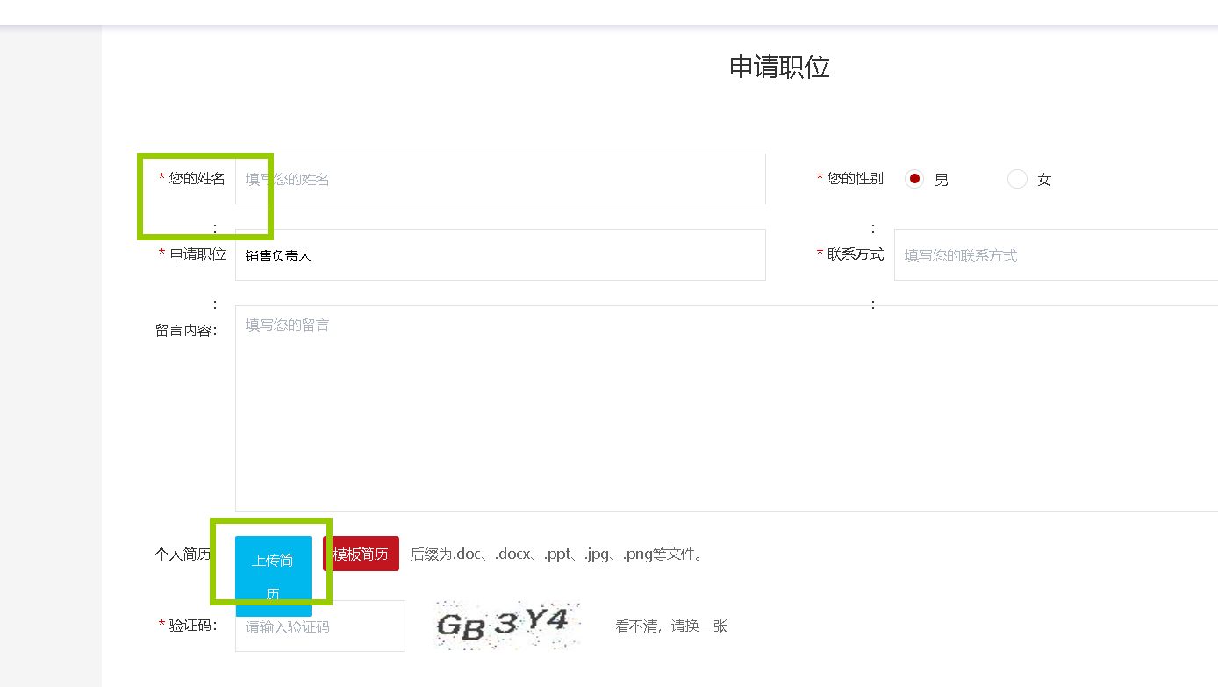
4手机端详情页标题过长的 来源和点击次数会被覆盖
